В КГУ ОШ №1 работают секции "Настольный теннис". Руководитель Румянцев Александр Викторович.
Настольный теннис доступен всем, играют в него как в закрытых помещениях, так и на открытых площадках. Несложный инвентарь и простые правила этой увлекательной игры покоряют многих любителей.
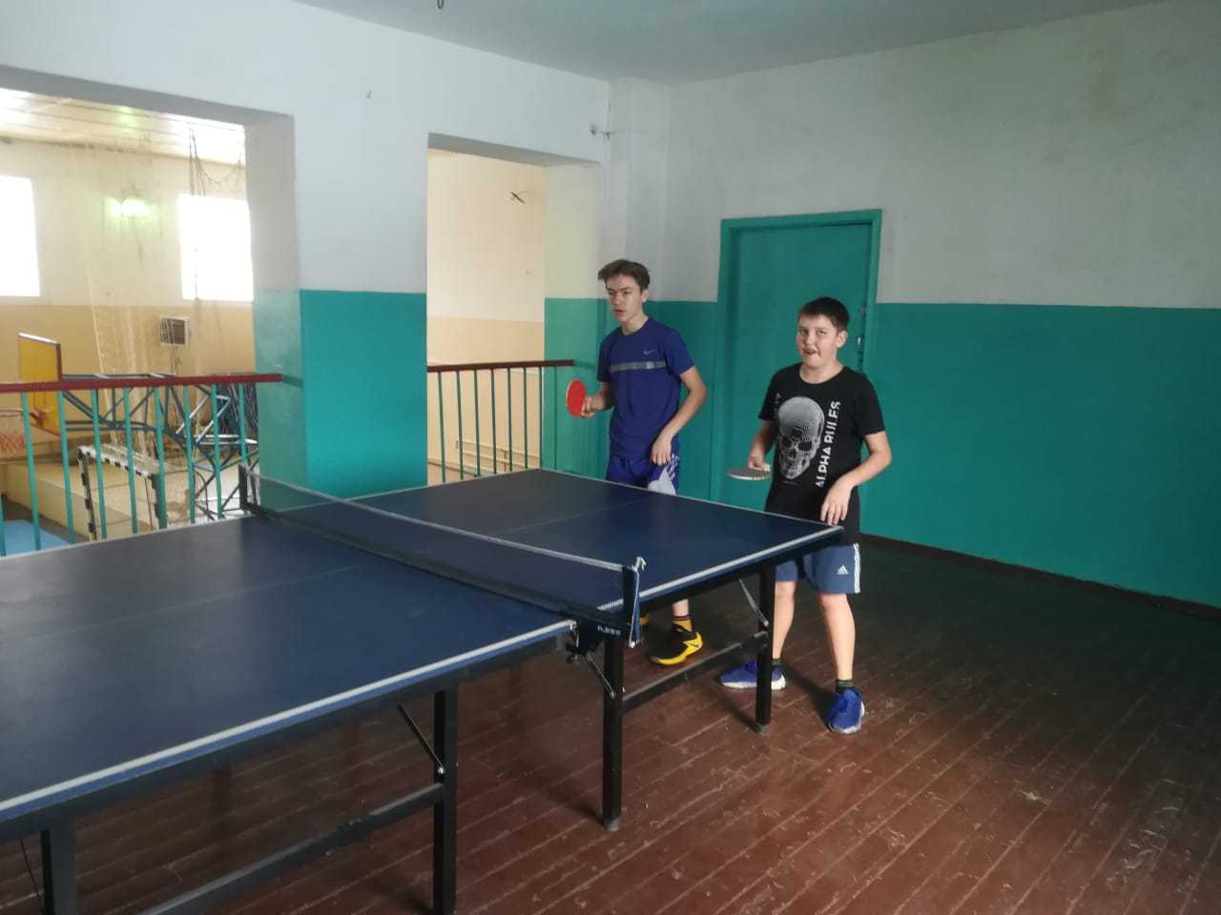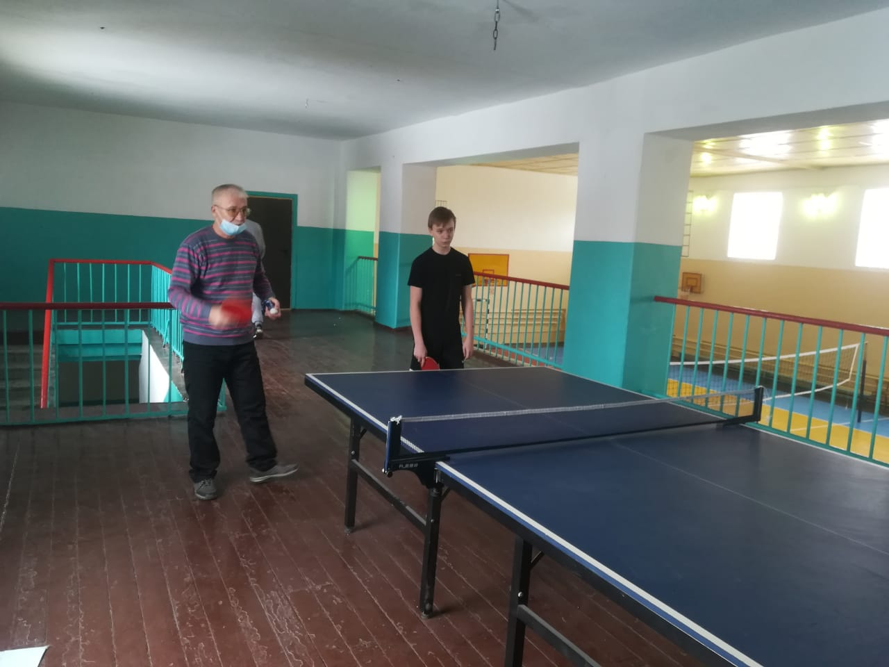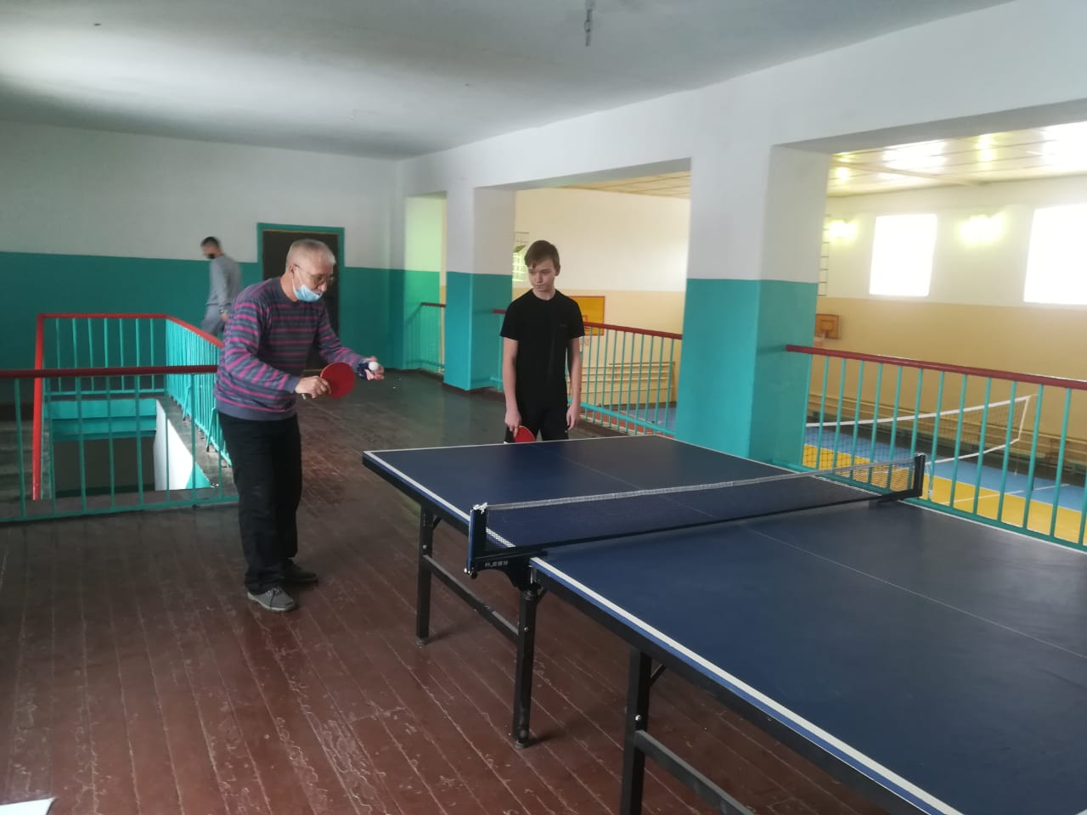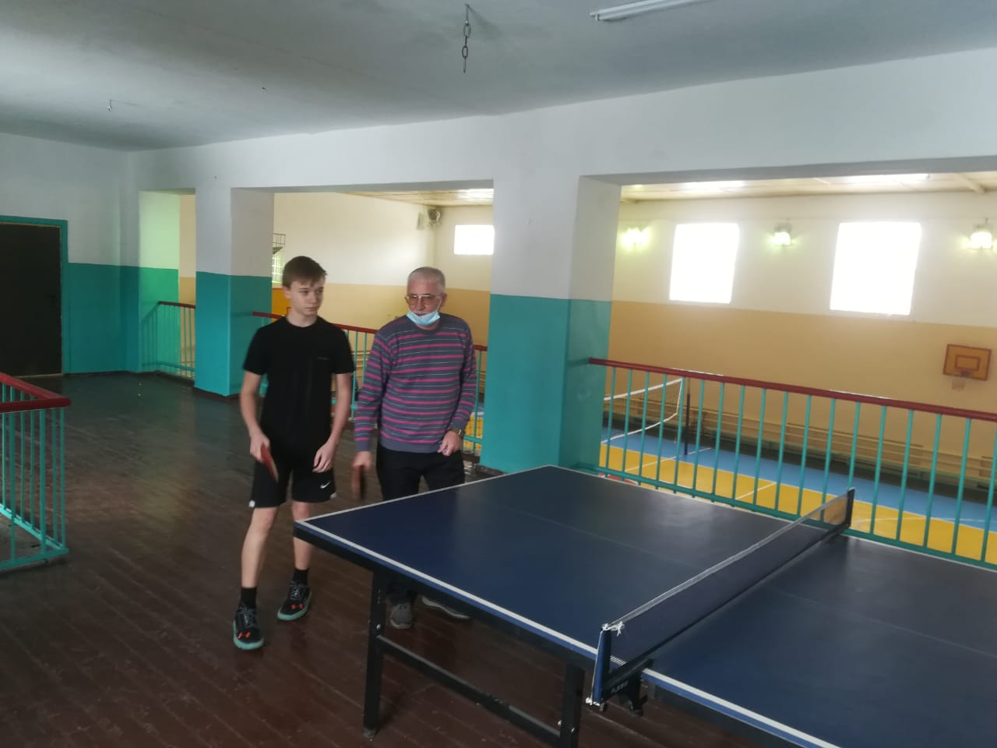Из всего многообразия существующих средств физического воспитания учащихся средней и старшей школы включение упражнений из настольного тенниса является предпочтительным. Это объясняется следующими причинами: 1 - упражнения позволяют в полной мере использовать игровой метод при развитии двигательных способностей; 2 - настольный теннис - эффективное средство развития скорости двигательной реакции, частоты движений, скорости отдельных движений, координационных способностей, скоростно-силовых способностей, гибкости и общей выносливости. Настольный теннис совершенствует не только быстроту движений, но и быстроту реакции, реакции прогнозирования, развивает оперативное мышление, а также умение концентрировать и переключать внимание. Настольный теннис позволяет использовать вид сопряжённого воздействия, когда значительный упражнений одновременно развивает физические качества и формирует двигательные умения и навыки. Несложный инвентарь и простые правила этой увлекательной игры покоряют многих любителей.

